**Universidad del Valle de Guatemala**

**Algoritmos y Estructura de Datos / Sección 10.**

**Grupo #1**

**Gerardo Molina 14492**

**Erick Bautista 15192**

**Informe de Gestión de Tiempo Hoja de trabajo 6**

Tareas a realizar:

* Investigar el uso de Hash(Códigos y usos)
* Creación de UML
* Código General del Programa
* Creación de Clase Factory(e implementación)
* Implementar Clases de Hast al Programa
* Practicas Finales

|  |  |  |  |  |
| --- | --- | --- | --- | --- |
| **Tarea** | **Descripción** | **Responsable** | **Fecha Inicio** | **Fecha Fin** |
| Creacion de Logt y Gestor de tiempo | Creación de archivo de gestión de tiempo | Erick Bautista /Gerardo Molina | 24/08/2016 | 24/08/2016 |
| Investigar el uso de Hash(Códigos y usos) | Investigación el uso de los métodos y formas de ordenamiento solicitados por las instrucciones | Erick Bautista /Gerardo Molina | 24/08/2016 | 24/08/2016 |
| Creación de UML | Creación del UML de todo el programa | Gerardo Molina | 25/08/2016 | 25/08/2016 |
| Código General del Programa | Creación del Programa en general | Gerardo Molina | 26/08/2016 | /2608/2016 |
| Creación de Clase Factory(e implementación) | Creación e implementación de clase Factory para el programa creado | Erick Bautista /Gerardo Molina | 24/08/2016 | 24/08/2016 |
| Implementar Clases de Hast al Programa | Implementación de métodos y formas de ordenamiento Hast al Programa | Erick Bautista /Gerardo Molina | 28/08/2016 | 28/08/2016 |
| Practicas Finales | Se prueba el programa y se resuelven problemas del mismo antes de enviar | Erick Bautista | 29/08/2016 | 29/08/2016 |

Reflexión:

**Principales Fortalezas:**

Se contaba con programas similares ya creados en HDT anteriores por los cuales ya se tenía una idea general de los pasos a seguir para la realización de este programa basándose en factorys y estructuras.

**Principales Dificultades:**

El uso de Interfaces (HASH) en el programa fue algo crucial en el proyecto pues no se tenía experiencia con el uso de estos para la realización de código en java, lo cual creo retrasos para hacer el programa, además algunos problemas relacionados al uso del Factory(y sus objetos) sin tener conocimiento ni experiencia con el termino “HASH” y sus diversos usos.

|  |  |  |  |  |  |  |
| --- | --- | --- | --- | --- | --- | --- |
| Nombre: | José Gerardo Molina Rodríguez | | | | |  |
| Carné: | 14492 | | | | |  |
|  |  |  |  |  |  |  |
| **Fecha** | **Inicio** | **Fin** | **Tiempo Interupción** | | **Delta Tiempo** | **Fase** |
| 24/08/2016 | 7:00 | 8:00 | 0 | | 1:00 | Archivo y UML |
| 25/08/2016 | 7:00 | 8:00 | 5 | | 0:55 | Codigo |
| 27/08/2016 | 7:00 | 9:00 | 10 | | 2:50 | Codigo |
| 28/08/2016 | 7:00 | 9:00 | 10 | | 2:50 | Codigo y pruebas |

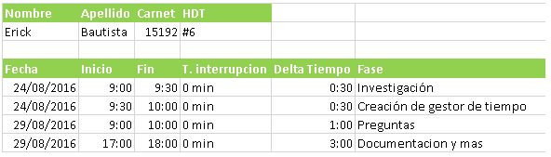

**PROFILERS**

HashSet:

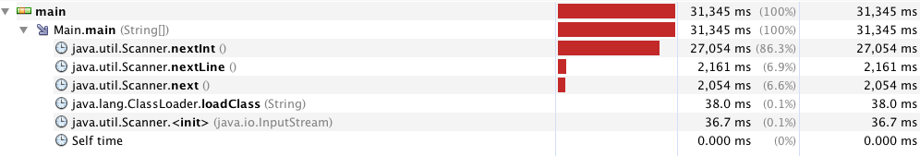

TreeSet:



LinkedHashSet:

